BAB VI

RENCANA ORGANISASI
- Rencana Kebutuhan Jumlah Tenaga Kerja dan Proses Seleksi Karyawan
Dalam menjalankan suatu kegiatan bisnis, tenaga kerja diperlukan untuk membantu pebisnis dalam mencapai tujuan usahanya. Menurut UU No. 13 tahun 2003 Bab I pasal 1 ayat 2 disebutkan bahwa tenaga kerja adalah setiap orang yang mampu melakukan pekerjaan guna menghasilkan barang atau jasa baik untuk memenuhi kebutuhan sendiri maupun untuk masyarakat. 69 Mart akan memperkerjakan beberapa tenaga kerja yang sesuai dengan tugas dan keahliannya masing-masing agar proses usaha berjalan dengan efektif dan sesuai dengan arahan manajer. Oleh karena itu, jumlah tenaga kerja yang dibutuhkan oleh 69 Mart adalah sebanyak tiga belas orang. Berikut adalah rencana kebutuhan jumlah tenaga kerja dari 69 Mart:
Tabel 6.1
Rencana Kebutuhan Jumlah Tenaga Kerja 69 Mart
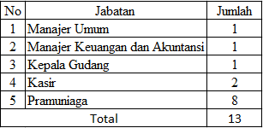
Sumber: 69 Mart

Berdasarkan data Tabel 6.1 di atas, 69 Mart membutuhkan 13 orang karyawan yang dibagi menjadi 2 shift. Dimana shift 1 akan bekerja mulai pukul 10.00 WIB hingga 19.00 WIB, sedangkan shift 2 akan bekerja mulai pukul 13.00 WIB hingga 22.00 WIB. Kemudian untuk proses rekrutmen karyawan 69 Mart, pemilik akan melakukan proses seleksi agar dapat mendapatkan calon karyawan yang sesuai dengan posisi dan kompetensi yang dibutuhkan. Terdapat beberapa langkah yang akan dilakukan pemilik untuk mendapatkan calon karyawan yang sesuai kriteria sebagai berikut:
- Membuka lowongan pekerjaan
Menyebarkan informasi lowongan pekerjaan melalui media sosial, referensi, dan pemasangan spanduk. Media sosial merupakan media terbaik untuk menyebarluaskan iklan ini karena dapat diakses oleh seluruh masyarakat. Selain itu referensi juga memegang peranan penting dalam meyakinkan Manajer Umum untuk merekrut calon karyawan tersebut. Serta dengan pemasangan spanduk pun akan memberikan informasi kepada para passerby yang melewati ruko yang mungkin adalah calon karyawan. Berikut merupakan spanduk yang akan dipasang pada Gambar 6.1.

Gambar 6.1
Spanduk Lowongan Kerja 69 Mart
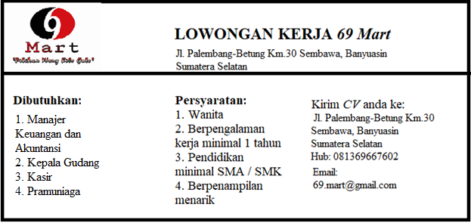
Sumber: 69 Mart
- Melakukan seleksi calon pelamar
Para calon karyawan yang tertarik pada iklan lowongan kerja, dapat mengirim surat lamaran kerja dan daftar riwayat hidupnya dengan lengkap melalu e-mail ke 69.mart@gmail.com atau langsung ke Jl. Palembang-Betung Km.30 Sembawa, Banyuasin, Sumatera Selatan. Dari seluruh surat lamaran kerja yang diterima, pemilik akan menyeleksi siapa saja calon karyawan yang akan diundang untuk datang wawancara.

- Pemanggilan terhadap pelamar yang telah diseleksi
Setelah melakukan seleksi pelamar, kemudian dilakukan pemanggilan terhadap pelamar yang sesuai dengan kriteria dan kualifikasi melalui telepon untuk melakukan interview.
- Wawancara calon karyawan
Wawancara pelamar dilakukan untuk mengetahui kemampuan, kepribadian, serta karakter dari setiap calon karyawan yang telah diseleksi tersebut.
- Melakukan penerimaan pegawai yang lolos seleksi
Setelah melakukan wawancara dengan calon karyawan, kemudian akan dilakukan penerimaan karyawan yang paling memenuhi kriteria dan kualifikasi untuk menempati setiap jabatan yang dibutuhkan 69 Mart.
- Memilih dan menempatkan tenaga kerja dengan tepat
Setelah memahami karakter dan kualifikasi dari setiap individu, Manajer Umum akan memilih dan menentukan siapa saja yang akan dipekerjakan sesuai dengan jabatan yang tersedia di 69 Mart.
- Melakukan pelatihan terhadap karyawan
Pelatihan karyawan yang telah diterima dilakukan selama dua minggu pada setiap karyawan yang ada dengan pengawasan yang dilakukan langsung oleh pemilik.
- Karyawan bekerja dalam masa percobaan
Setelah seluruh proses di atas selesai dilakukan, maka karyawan akan menjalani masa percobaan yaitu selama tiga bulan. Dalam masa percobaan seluruh karyawan akan menerima gaji pokok. Setelah mampu melewati masa percobaan selama 3 bulan, Manajer Umum akan mengevaluasi apakah karyawan akan menjadi karyawan tetap atau tidak.
- Struktur Organisasi Perusahaan
Menurut Stephen P. Robbins (2015:464)“ struktur organisasi adalah bagaimana tugas pekerjaan akan dibagi, dikelompokkan, dan dikoordinasikan secara formal “. Setiap perusahaan pasti memiliki struktur organisasinya baik dalam skala kecil maupun skala besar. Tujuan dari struktur organisasi adalah untuk mengarahkan dan menunjukkan tugas masing – masing karyawan.
Struktur organisasi merupakan susunan dan hubungan antara setiap bagian maupun posisi yang terdapat pada sebuah organisasi atau perusahaan dalam menjalankan kegiatan – kegiatan operasionalnya dengan maksud untuk mencapai tujuan yang telah ditentukan sebelumnya. Struktur organisasi dapat menggambarkan secara jelas pemisahan kegiatan dari pekerjaan antara yang satu dengan kegiatan yang lainnya dan juga bagaimana hubungan antara aktivitas dan fungsi dibatasi. Di dalam struktur organisasi yang baik harus dapat menjelaskan hubungan antara wewenang siapa melapor atau bertanggung jawab kepada siapa, jadi terdapat suatu pertanggungjawaban apa yang akan di kerjakan secara jelas.
Stephen P. Robbins (2015:470) membuat beberapa desain struktur organisasi sebagai berikut:
- The Simple Structure ( Struktur Sederhana )
Struktur tipe ini memiliki tingkat departementalisasi yang lebih rendah, rentang kontrol yang lebih luas, kekuasaan yang terpusat pada satu orang, dan sedikit formalisasi. Ini adalah sebuah organisasi yang “datar” dimana hanya ada dua atau tiga struktur vertikal dan sedikit karyawan. Struktur ini diterapkan oleh banyak bisnis yang masih kecil dimana pemilik bisnis juga bekerja sebagai manajer. Kekuatan dari struktur ini ada pada kesederhanaannya dimana pengambilan keputusan dapat dilakukan secara cepat, fleksibel, serta biayanya rendah. Kelemahan terbesar dari struktur ini adalah adanya formalisasi yang rendah dan sentralisasi tinggi menyebabkan struktur ini tidak cocok digunakan apabila perusahaan terus berkembang menjadi lebih besar.
- The Bureaucracy Structure ( Struktur Birokrasi )
Struktur ini dicirikan oleh adanya tugas rutin yang dijalankan lewat spesialisasi pekerjaan, peraturan dan kebijakan yang ketat, pekerjaan dikelompokkan menjadi beberapa departemen fungsional, kekuasaan tersentralisasi, dan rentang kontrol yang sempit serta proses pengambilan keputusan yang harus melalui rantai komando. Kekuatan utama dari struktur ini adalah standarisasi operasional sehingga semua kegiatan telah ditetapkan sebelumnya.
- The Matrix Structure ( Struktur Matriks )
Struktur organisasi matriks ini sering juga disebut dengan struktur organisasi proyek karena karyawan yang berada di unit kerja fungsional juga harus mengerjakan kegiatan atau tugas proyek-proyek organisasi yang ditugaskan kepadanya. Struktur organisasi matriks ini mengakibatkan terjadinya multi komando dimana seorang karyawan diharuskan untuk melapor kepada dua pimpinan yaitu pimpinan di unit kerja fungsional dan pimpinan proyek. Struktur organisasi ini biasanya digunakan oleh perusahaan yang berskala besar atau perusahaan-perusahaan multinasional.
Dilihat dari ketiga struktur organisasi di atas, 69 Mart yang merupakan sebuah bisnis kecil maka akan menggunakan simple structure atau struktur sederhana. Berikut adalah susunan struktur dari 69 Mart:
Gambar 6.2
Struktur Organisasi 69 Mart
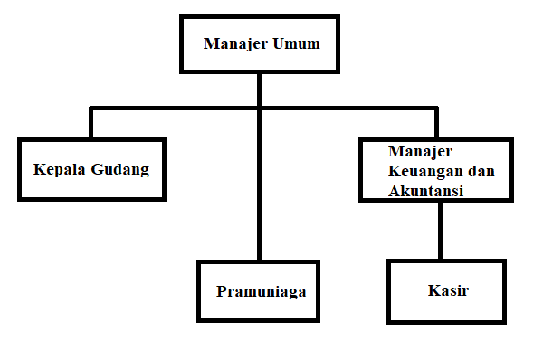
Sumber: 69 Mart
- Uraian Kerja (Job Description)
Job description merupakan panduan dari perusahaan kepada karyawannya dalam menjalankan tugas. Semakin jelas job description yang diberikan, maka semakin mudah bagi karyawan untuk melaksanakan tugas sesuai dengan tujuan perusahaan. Menurut Dessler (2013:120) deskripsi pekerjaan merupakan yang berisi tugas, tanggung jawab, kondisi kerja, dan tanggung jawab dari suatu pekerjaan. Berikut adalah job description dari 69 Mart:
- Manajer Umum
  - Briefing persiapan buka/tutup toko untuk memberikan motivasi dan evaluasi kerja karyawan (Staff), menyampaikan dan menegaskan kembali tugas dan tanggung jawab yang diberikan kepadanya.
  - Bertanggung jawab terhadap kelancaran operasional toko dari buka sampai tutup.
  - Mengontrol dan mengkoordinir staff toko untuk melakukan pengisian barang terhadap barang yang kosong di area display.
  - Maintenance seluruh stok barang setiap hari dan melakukan pengecekan persediaan barang baik manual maupun komputer.
  - Melakukan pengorderan barang yang sudah kosong dan melakukan cek kembali barang-barang yang belum dikirim oleh Supplier.
  - Mengatur penerimaan barang sesuai dengan PO (harga, volume, kualitas) dan menyelesaikan barang-barang bermasalah (pecah, rusak dan expired date) untuk dibuatkan berita acara retur ke pemasok terkait.
  - Menjamin kebersihan seluruh area kerja toko.
  - Melakukan pengecekan secara general baik kebersihan dan keamanan sebelum dan sesudah tutup toko.
  - Mencetak laporan penjualan setiap hari dan laporan (omzet, inventory, retur dan laba rugi) setiap bulan.
  - Memberi catatan atas pekerjaan yang belum diselesaikan atau pesan penting kepada pramuniaga
  - Menentukan harga barang yang dijual sesuai dengan kebijakan besarnya margin yang ditentukan
  - Membuat strategi bagaimana menjalankan sebuah minimarket dan perencanaan jangka pendek dan jangka panjang, penentuan strategi pemasaran dalam rangka menjaga meningkatkan omzet dan juga membangun customer relationship, membuat kebijakan operasional dan pengambilan keputusan akhir.
  - Bertanggung jawab penuh atas jalannya aktifitas bisnis
  - Memotivasi, mengawasi, dan mengarahkan para karyawan.
- Manajer Keuangan dan Akuntansi
a. Mengkoordinasikan dan mengontrol perencanaan, pelaporan, serta pembayaran kewajiban pajak perusahaan agar efisien, akurat, tepat waktu, dan sesuai dengan peraturan pemerintah yang berlaku.
b. Merencanakan dan mengkoordinasikan penyusunan anggaran perusahaan, serta mengontrol penggunaan anggaran tersebut untuk memastikan penggunaan dana secara efektif dan efisien dalam menunjang kegiatan operasional perusahaan.
c. Mengelola fungsi akuntansi dalam memproses data dan informasi keuangan untuk menghasilkan laporan keuangan yang dibutuhkan perusahaan secara akurat.
d. Mengontrol pelaksanaan transaksi keuangan berjalan dengan tertib dan teratur.
e. Merencanakan, mengkoordinasi, dan mengontrol arus kas perusahaan (cash flow), terutama pengelolaan piutang dan utang. Sehingga, hal ini dapat memastikan ketersediaan dana untuk operasional perusahaan dan kondisi keuangan dapat tetap stabil.
f. Manajer Keuangan dan Akuntansi bertanggung jawab terhadap besarnya uang setoran hasil transaksi yang disetor oleh kasir setiap kali penutupan transaksi harian.
4. Kepala Gudang
a. Bertanggung jawab terhadap semua stock barang layak jual dan barang yang telah melewati expired date yang ada di dalam gudang serta bertanggung jawab untuk menyusun dan merapikan semua barang yang ada di dalam gudang.
b. Bertugas untuk menerima dan melakukan proses input ke dalam program pembelian dari seluruh barang yang dikirim oleh pemasok ke 69 Mart.
c. Bertugas untuk menyeleksi seluruh barang yang diterima dari pemasok dari segi kondisi produk apakah masih dalam kondisi baik untuk dijual serta memperhatikan tanggal expired produk.
d. Bertanggung jawab untuk memastikan semua barang yang dijual telah ada harga jualnya yang telah ditentukan oleh Manajer Umum 69 Mart.
5. Pramuniaga / staff
a. Memajang barang dengan mendahulukan mengisi rak yang stock barangnya kosong sesuai dengan sistem FIFO (First In First Out) dan tanggal kadaluarsa terutama untuk produk makanan, minuman dan obat-obatan.
b. Memajang sesuai dengan pengelompokkan barang atau grouping dan disesuaikan dengan ukuran, warna barang dan tidak menutupi barang yang ada didekatnya.
- Memasang label penunjuk harga atau price tag diletakan secara benar dan
lengkap, bertepatan dengan penempatan pemajangan barang (kiri bawah barang).
- Memindahkan barang yang rusak atau sudah mendekati expired date dari display ke tempat yang telah ditentukan oleh manajemen 69 Mart.
- Menjaga kebersihan dan kerapian atas barang dan tempat display barang.
- Memberikan pelayanan yang baik dan memuaskan kepada pelanggan, baik informasi secara langsung atau yang benar-benar membutuhkan.
- Melakukan monitor stock barang setiap hari, untuk memaksimumkan penjualan, dengan cara cek stock barang yang ada di rak, kemudian catat yang kosong laporkan kepada Manajer Umum 69 Mart.
- Selalu monitor stock barang, dan mengisi kembali jika didapatkan kekosongan pada rak display.
- Melakukan pengecekan dan penggantian label harga atas informasi barang yang mengalami perubahan harga dan memastikan label harga sudah terpasang sesuai dengan penempatan barang.
- Melakukan kontrol atau penyisiran terhadap semua barang rusak atau bermasalah, serta mengembalikan semua barang-barang batal yang ditinggalkan oleh pelanggan untuk dikembalikan ke tempat semula.
- Bertanggungg jawab terhadap Manajer Umum 69 Mart.
6. Kasir
a. Mengambil modal di ruang kantor 69 Mart serta menghitung kembali modal sebesar Rp. 800.000,-
b. Menempati Lokasi kasir yang telah ditentukan sesuai jadwal shift masing-masing kasir.
c. Menyiapkan kertas struk penjualan, karet gelang, spon air (untuk menghitung uang), lembar pengisian uang hasil transaksi dalam 1 shift kerja.
d. Bertanggung jawab untuk membersihkan dan merapikan peralatan kasir serta area sekitar kasir.
e. Hidupkan komputer kasir dan printer dengan benar, kemudian input username dan password user kasir.
f. Siap melayani pelanggan dengan ucapkan salam pada pelanggan yang berbelanja.
g. Scan barcode setiap barang menggunakan scanner dengan melihat ke layar monitor.
h. Menyebutkan jumlah uang yang harus dibayar dan jumlah uang yang diterima dari pelanggan (bila pembayaran dengan cash).
i. Memberikan uang kembali beserta struk penjualan dan menyebutkan jumlahnya dengan mengucapkan terima kasih dengan tersenyum.
j. Mencatat barang-barang kosong yang di keluhkan customer dan di laporakan ke Manajer Umum 69 Mart.
k. Bila dalam melakukan transaksi ada masalah yang tidak dapat ditangani mintalah bantuan Manajer Umum 69 Mart.
l. Bertanggung jawab terhadap kebenaran uang setoran hasil transaksi pada Manajer Keuangan dan Akuntansi, apabila terjadi kehilangan maka harus bertanggung jawab untuk mengganti besarnya kehilangan.

D. Kompensasi dan Balas Jasa Karyawan
Menurut Undang-Undang Republik Indonesia No. 40 Tahun 2004 tentang Sistem Jaminan Sosial Nasional menyatakan bahwa gaji adalah hak pekerja yang diterima dan dinyatakan dalam bentuk uang sebagai imbalan dari pemberi kerja kepada pekerja ditetapkan dan dibayar menurut suatu perjanjian kerja, kesepakatan, atau peraturan perundang-undangan, termasuk tunjangan bagi pekerja dan keluarganya atas suatu pekerjaan dan atau jasa yang telah atau akan dilakukan. Dalam rangka memberikan pengupahan yang layak kepada karyawan serta mengikuti peraturan pemerintah yang dikeluarkan, 69 Mart akan menetapkan minimal gaji pekerja nya sesuai dengan Upah Minimum Provinsi (UMP) Sumatera Selatan yang ditetapkan oleh pemerintah setiap tahunnya.
Dengan adanya kebijakan dan formulasi baru yang dikeluarkan pemerintah terhadap kenaikan upah buruh ataupun pegawai, melalui penetapan upah minimum 2019 merupakan hasil dari penambahan upah minimum 2018 dikalikan tingkat inflasi plus pertumbuhan ekonomi nasional, sesuai dengan Pasal 44 Ayat 1 dan Ayat 2 PP Nomor 78 Tahun 2015.
Melalui formula baru penghitungan kenaikan UMP setiap tahunnya yang ditetapkan oleh pemerintah tersebut membuat kenaikan UMP setiap tahunnya lebih masuk akal dan dapat lebih mudah untuk diprediksikan. Formula kenaikan gaji berdasar inflasi + laju pertumbuhan ekonomi nasional akan membuat kenaikan UMP atau gaji karyawan secara umum akan berkisar pada angka 10% setiap tahunnya.
Kompensasi yang akan diberikan oleh 69 Mart kepada para karyawannya adalah gaji pokok per bulan dan tunjangan hari raya sebesar gaji pokok selama 1 bulan. Mengenai tunjangan hari raya, manajemen 69 Mart menetapkan kebijakan yang berhak mendapatkan tunjangan hari raya merupakan karyawan yang telah bekerja minimal selama 1 tahun lamanya di 69 Mart, hal ini diterapkan demikian bukan tanpa alasan, hal ini berguna untuk melihat loyalitas dan totalitas karyawan dalam bekerja. Dalam bekerja selama 1 tahun Manajer Umum dapat melihat kinerja karyawan tersebut apakah sudah sesuai dengan standar yang telah ditetapkan atau belum, sehingga penilaian ini dapat berpengaruh pada pemberian bonus besarnya THR pada karyawan tersebut. Berikut rincian mengenai besarnya gaji pokok serta tunjangan hari raya karyawan 69 Mart pada Tabel 6.2.
Tabel 6.2
Rincian Gaji dan THR Karyawan 69 Mart
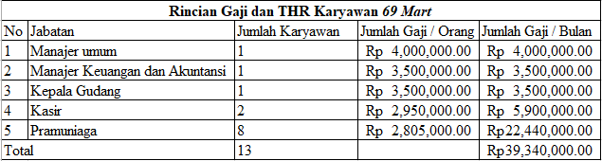
Sumber: 69 Mart
Dilihat dari Tabel 6.2 di atas, gaji Manajer Umum lebih tinggi karena memiliki tanggung jawab yang lebih besar dibandingkan dengan karyawan lainnya. Kemudian untuk manajer keuangan dan kepala gudang memiliki besaran gaji yang sama karena memiliki tanggung jawab yang sama besarnya. Kemudian untuk posisi jabatan kasir memiliki gaji yang lebih tinggi dibandingkan pramuniaga karena memiliki tanggung jawab yang lebih dalam melaksanakan pekerjaannya. Untuk posisi pramuniaga manajemen 69 Mart memberikan besaran gaji seperti perkiraan besarnya UMP Sumatera Selatan 2019.
Kemudian pada Tabel 6.3 hingga Tabel 6.7 akan disajikan rincian gaji dan THR karyawan 69 Mart pada periode tahun 2020-2024 sebagai berikut.
Tabel 6.3
Gaji dan THR Karyawan 69 Mart Tahun 2020
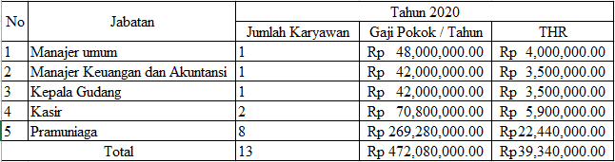
Sumber: 69 Mart
Tabel 6.4
Gaji dan THR Karyawan 69 Mart Tahun 2021
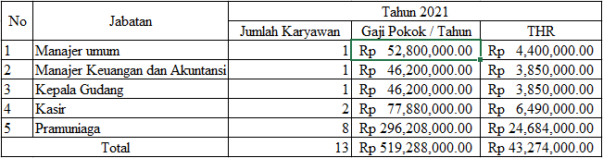
Sumber: 69 Mart
Tabel 6.5
Gaji dan THR Karyawan 69 Mart Tahun 2022
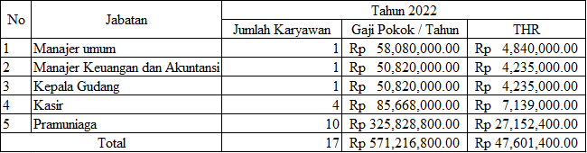
Sumber: 69 Mart
Tabel 6.6
Gaji dan THR Karyawan 69 Mart Tahun 2023
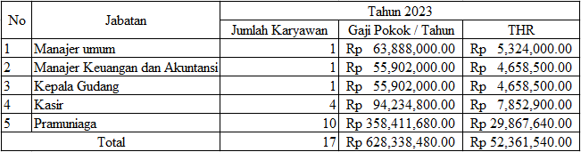
Sumber: 69 Mart

Tabel 6.7
Gaji dan THR Karyawan 69 Mart Tahun 2024
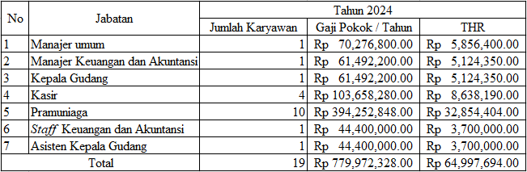
Sumber: 69 Mart
Berdasarkan data Tabel 6.3 hingga Tabel 6.7 menunjukkan rincian gaji dan THR karyawan 69 Mart yang diasumsikan meningkat sebesar 10% setiap tahunnya. Kemudian juga dalam setiap 2 tahun 69 Mart menambah jumlah karyawan seperti pada tahun 2022 69 Mart menambah 2 orang Kasir dan 2 orang Pramuniaga karena 69 Mart yang makin berkembang maka dibutuhkannya sumber daya manusia yang memadai untuk melayani pelanggan 69 Mart. Kemudian pada tahun 2024 penambahan karyawan terdapat pada bagian staff Keuangan dan Akuntansi serta asisten Kepala Gudang, dengan penambahan pada kedua bagian ini akan meringankan pekerjaan dari Manajer Keuangan dan Akuntansi sert Kepala Gudang yang pekerjaannya tidak dapat lagi dikerjakan dengan 1 orang saja karena usaha yang makin berkembang.

